平成27年4月1日
改正：平成27年6月22日
改正：平成28年2月3日
改正：平成28年3月15日
改正：平成28年3月31日
改正：平成29年5月8日
改正：平成30年4月24日
改正：平成30年6月21日
改正：平成31年4月2日
改正：令和３年３月16日
改正：令和3年7月19日
改正：令和3年11月1日
改正：令和４年８月16日
改正：令和５年４月１日
改正：令和８年７月22日

大阪府メインキャラクター広報担当副知事もずやん
イラスト等使用指針

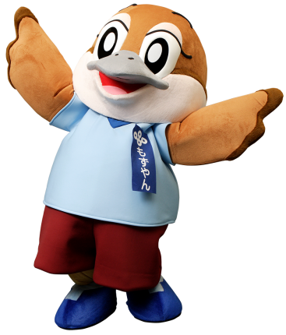
大大阪府広報担当副知事もずやん
使用指針の目的
・この指針は、もずやんのイラスト等の使用について定めたものです。
ただし、大阪府が主催するイラストコンテスト等の応募要項等により、イラスト等の使用が認められている場合はこの限りではありません。

Ⅰ イラスト等の指定色について
・大阪府広報担当副知事もずやんのイラスト等（イラスト・写真・3DCG・線描画）には指定色があります。
・デザインの際は以下の配色でご使用ください。

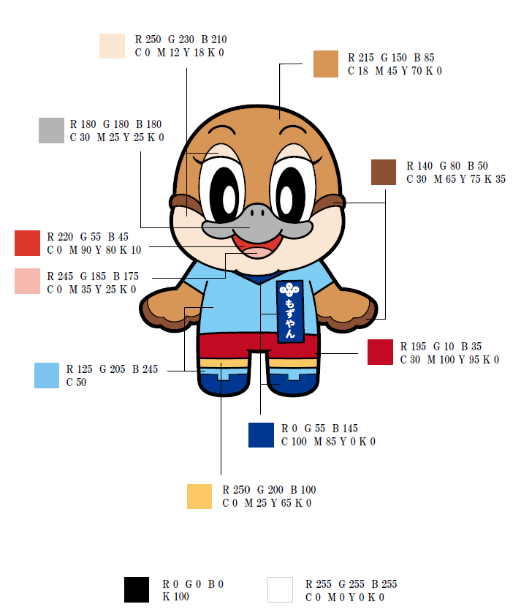
＜指定色＞

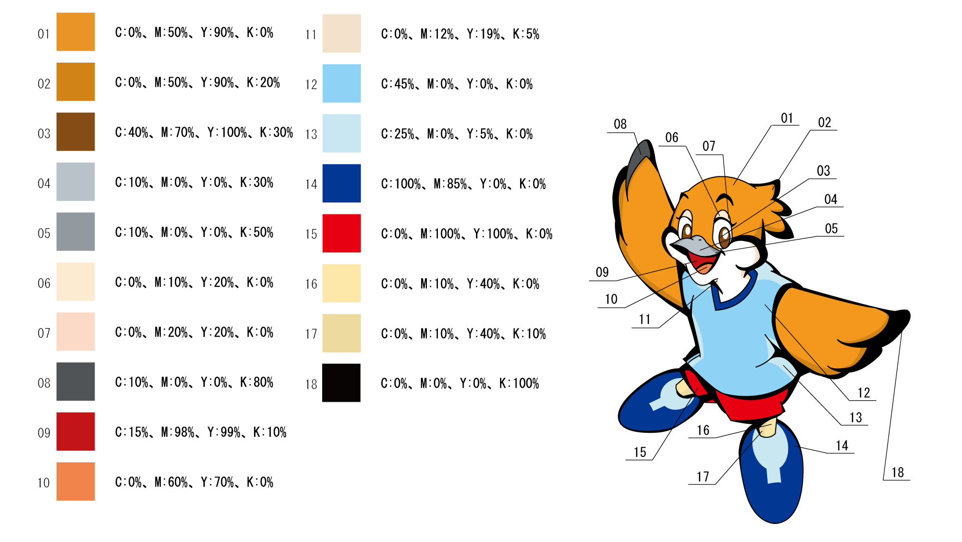

Ⅱ イラスト等使用について
１ 商品や企業などの応援・おすすめは、できません。
・もずやん（家族含む。以下同じ。）に、パッケージや広告等で、特定の商品や
企業の応援、紹介、説明をさせることはできません。
・このため、以下のような配置で、特定の商品等に関する情報などを記載する
ことは、原則として、できません。
・但し、もずとも登録を受け、知事と協定を締結した者及び大阪府もずとも要綱
第２条第３項の規定によりもずとも登録を受けた者を除きます。

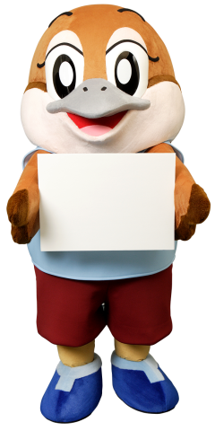
もずやんのイラスト等に近い場所
会社名や
企業ロゴ
など
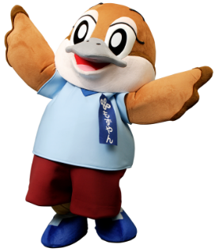
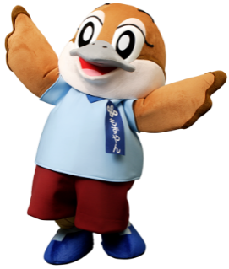

この○○はおいしいねん
㈱○○○○

２ もずやんの顔パーツは、見切れないように使用してください。
・顔（目、眉、頬、鼻、くちばし）は、見切れないようにご使用ください。
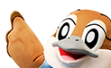
見切れ

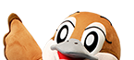
見切れ

もずやんの顔の範囲
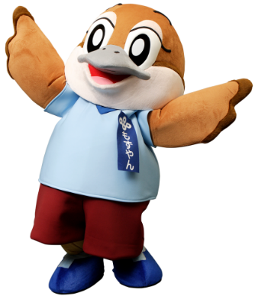

３ もずやんのイメージや性格を付加するような使用をしないでください。
・次のような使用は、原則として、できません。
①もずやんに吹き出し等でしゃべらせること
②複数のもずやんを同時に登場させること
③もずやんの性別や年齢などプロフィールから想定出来ない使用をすること

４ もずやんの名前を商品や商号等に使用することは、できません。
・次のような使用をすることは、できません。但し、知事ともずとも協定を締結した者及び大阪府もずとも要綱第２条第３項の規定によりもずとも登録を受けた者を除きます。
①もずやんの名前を商品名に冠して使用すること（例：もずやんチョコ）
②もずやんの名前を商号に使用すること（例：もずやん塾）

５ 真にやむを得ない理由のある場合
・真にやむを得ない理由のあって、上記１～４の使用をする必要のあるときは、
大阪府府政情報室と事前協議して下さい。

Ⅲ 使用可能なイラスト等のパターンについて
・イラスト等のパターンには指定があります。イラスト等を使用する際は別表のイラスト等をお使いください。
※直接別表からダウンロードしないでください。
・イラスト等の近くには必ず「Ⓒ2014 大阪府もずやん」を表記してください。
・なお、「大阪府広報担当副知事もずやん」と表記することも可能です。ただし、
「大阪府広報担当副知事」は肩書きですので、今後、変わる可能性があることをご理解の上、ご使用ください。
・販売される商品等については、上記の表記に加え、府の利用承認番号を表記してください。
・スペースの関係等でどうしても表記を変更したい場合は、広報広聴課と事前協議してください。
・使用にあたっては縦横の比率を変更しないでください。
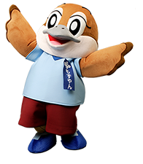
【表記例】

※「©」は環境依存文字なので、「（c）」でも可
※「c」は小文字
※「2014」は半角
※「4」と「大」の間は半角スペース

©2014 大阪府もずやん

Ⅳ 完成品等の提出について ※庁内所属は別途調整
完成品の写真（または完成品のサンプル）を提出してください。
・写真で使用方法が確認できれば、サンプルの提出は必要ありません。
・写真で使用方法が確認できない場合は、サンプルの提出をお願いします。
①平面物/印刷物の場合
・具体的な寸法などが確認できるデザインを提出ください。
・商品タグやデザインなど、利用承認番号の記載場所がわかるように
してください。
②立体物の場合
・所定の書式はありませんが以下の内容で提出ください。
写真
（前方）
写真
（後方）
写真
（右側面）

写真
（左側面）

写真
（上部）
写真
（下部）
写真
タグなど
掲載場所
製品名等
製品名等
A4サイズ

